TEHNISKĀ SPECIFIKĀCIJA Nr. TS 1516.006 v1

Elegāzes (SF6) noplūdes indikators
Nr. | Apraksts | Minimālā tehniskā prasība | Piedāvātās preces konkrētais tehniskais apraksts | Avots | Piezīmes
Obligātās prasības
Vispārīgā informācija
 | Ražotājs (nosaukums, ražotnes atrašanās vieta). | Norādīt informāciju
 | 1516.006 Elegāzes (SF6) noplūdes indikātors | Tipa apzīmējums
 | Parauga piegādes laiks tehniskajai izvērtēšanai (pēc pieprasījuma), darba dienas | 15
Dokumentācija
 | Iesniegts preces attēls, kurš atbilst sekojošām prasībām:  - ".jpg" vai “.jpeg” formātā;  - izšķiršanas spēja ne mazāka par 2Mpix;  - ir iespēja redzēt visu preci un izlasīt visus uzrakstus, marķējumus uz tā;  - attēls nav papildināts ar reklāmu. | Atbilst
 | Oriģinālā lietošanas instrukcija sekojošās valodās | LV vai EN vai RU
Vides nosacījumi
 | Minimālā darba temperatūra | ≤ 0 ºC
 | Maksimālā darba temperatūra | ≥ +40 ºC
 | Aizsardzība pret putekļiem un ūdeni | IP44
Tehniskā informācija
 | Displejs | LED / ciparu indikācija
 | Gabarītu izmērs | ≤ (30x10x7) cm
 | Maksimālais svars | ≤ 0.8 kg
 | Lokanas zondes garums | 30 ÷ 55 cm
 | Barošana (baterijas vai akumulatorbaterijas) | Ir
Mērīšanas informācija
 | Mērīšanas tehnoloģija | Heated diode gas detection / High voltage ionisation
 | Paredzēts konstatēt sēra heksafluorīda (elegāzes) SF6 gāzes noplūdi | Atbilst
 | Skaņas un vizuāla gāzes noplūdes indikācija | Atbilst
 | Ir vismaz 5 (pieci) gāzes noplūdes LED indikācijas līmeņi | Atbilst
 | Ir iespēja mainīt mērinstrumenta jūtību vismaz 2 (divos) līmeņos – zemā jūtība un augstā jūtība | Atbilst
 | Mērīšanas precizitāte | 7.00 g / gadā
 | Baterijas indikācija | Ir
 | Automātiskā izslēgšana | Ir
Obligātā komplektācija
 | Transportēšanas soma, mīksta vai cieta | Ir
 | Obligātajai komplektācijai jābūt saderīgai ar mēraparātu | Ir
 | Baterijas (atbilstoši standartam EN60086) | Ir
Neobligātās prasības
 | Akumulatora baterija ar lādētāju | Ir
 | Minimālā darba temperatūra | ≤ -10 ºC
 | Maksimālā darba temperatūra | ≥ +50 ºC
 | Palielināta aizsardzības klase | IP54

Attēlam ir informatīvs raksturs

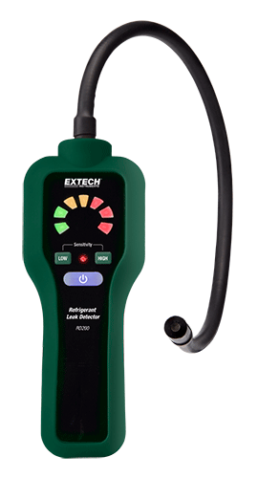

Precīzs avots, kur atspoguļota tehniskā informācija (instrukcijas nosaukums un lapaspuse)
AS “Sadales tīkls” materiālu kategorijas nosaukums un numurs
Norādīt pilnu preces tipa apzīmējumu (modeļa nosaukums)

